可支配经费（不含教学类项目）支撑材料图例：
（理工类8万元（含）以上、人文社科类2万元（含）以上）
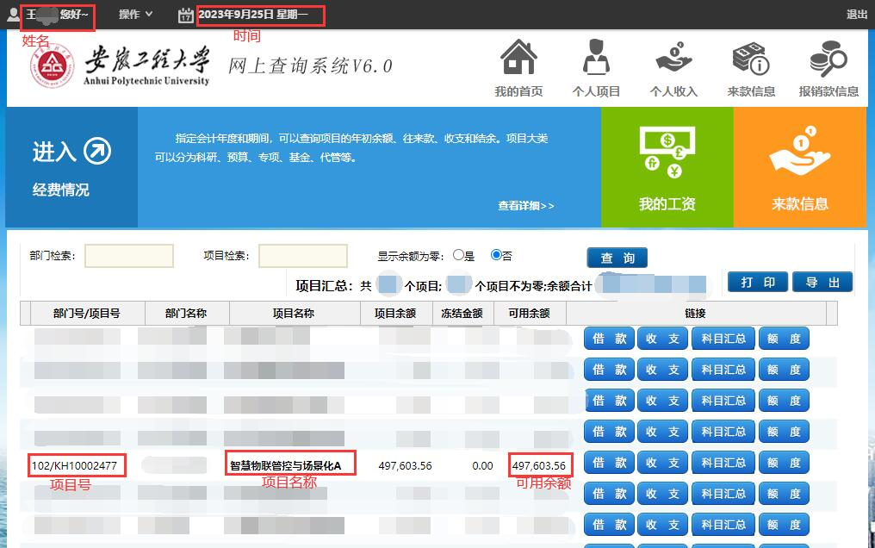
一次性到账经费（不含教学类项目）支撑材料图例：
（理工类5万元（含）以上、人文社科类2万元（含）以上）
